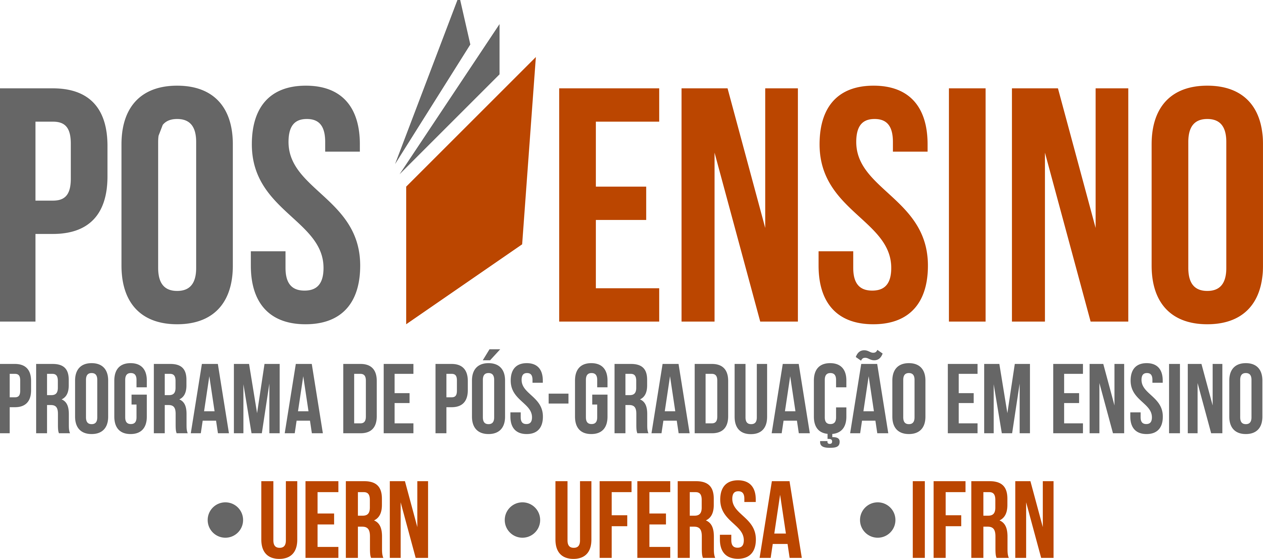

UNIVERSIDADE DO ESTADO DO RIO GRANDE DO NORTE - UERN
UNIVERSIDADE FEDERAL RURAL DO SEMI-ÁRIDO - UFERSA
INSTITUTO FEDERAL DE EDUCAÇÃO, CIÊNCIA E TECNOLOGIA DO RN - IFRN

FORMULÁRIO DE CADASTRO DE NOVOS ALUNOS
Nome: |  |  |  | Data de nascimento:
CPF: |  | Fones:
Identidade (RG): | Órgão Emissor: |  |  | Data de emissão:
Nacionalidade: | Naturalidade:
Nome da mãe:
Nome do Pai:
Estado Civil: |  |  | Cor/raça:
Tipo da escola do ensino médio: ( ) Pública ( ) Privada
Possui alguma necessidade especial? ( ) Não ( ) Sim, especifique:
Endereço:
E-mail:
Vínculo Empregatício: ( ) CLT ( ) Servidor Público ( ) Aposentado ( ) Outro:
Local do vínculo empregatício:
Semestre de ingresso no POSENSINO:
Linha de Pesquisa:
Orientador:
Declaro que COMPROMETO-ME a informar à Secretaria do Programa de Pós-Graduação em Ensino – POSENSINO, qualquer alteração que houver nas minhas informações pessoais.

Mossoró/RN, de ABRIL de 2022.

____________________________________________________
Discente

